|  |  |  |
| --- | --- | --- |
| Resultado de imagen para logo ipn | Instituto Politécnico Nacional  Escuela Superior de Cómputo | Resultado de imagen para logo escom |

**Ejercicio : Timers and Counters Ejercicio 2**

**Microcontroladores**

Grupo: 3CM16

Alumnos:

Cazares Martínez Maximiliano

Lozano Rivera Oscar

Ramos Nieves Adrian

Profesor.

Pérez Pérez José Juan

**Ejercicio**

Con el ejercicio anterior hacer que la señal de 10KHz se muestre únicamente cuando la de 500Hz esté en alto.

**Diagrama del programa**

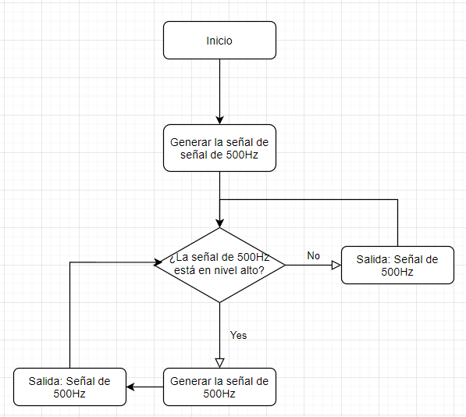

**Código de AVR Studio**

.include "m8535def.inc"

.def aux = r16

.def msk = r17

.def msk2 = r18

.def sem = r19

.def sem2 = r20

reset:

rjmp main

.org $004

rjmp onda1

.org $009

rjmp onda2

main:

ldi aux, low(RAMEND)

out spl, aux

ldi aux, high(RAMEND)

out sph, aux

ser aux

out ddra, aux

ldi aux, 1

out tccr0, aux

ldi aux, 2

out tccr2, aux

ldi aux, 0b01000001

out timsk, aux

sei

ldi msk, 0b00000001

ldi msk2, 0b00000010

ldi sem, 214

ldi sem2, 256-125

ldi r21, 10

nada:

rjmp nada

onda2:

nop

out tcnt0, sem

in aux, pina

sbrc aux, 1

eor aux, msk

out porta, aux

reti

onda1:

out tcnt2, sem2

in aux,pina

eor aux, msk2

out porta,aux

reti

**Pruebas en Proteus**

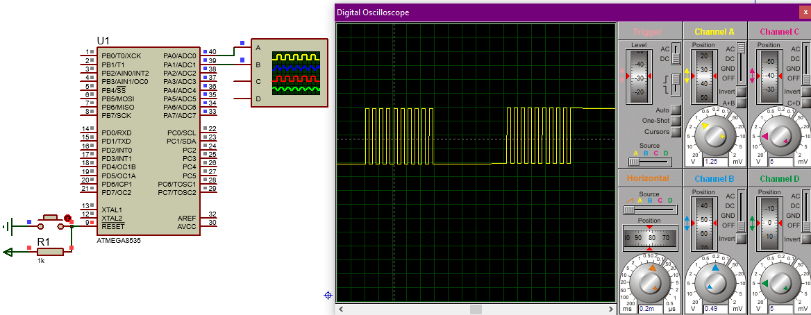

**Conclusiones**

**Maximiliano Cazares Martínez:**

Con este ejercicio pudimos observar nuevamente la practicidad para generar señales cuadradas con un microcontrolador. Esto es sumamente útil cuando no se cuenta con un generador de señales. Esta práctica no fue tan complicada como la otra, pero sigue siendo un poco difícil comprender.

**Oscar Lozano Rivera:**

En la práctica realizada se puede observar cómo podemos manipular un proceso a través del comportamiento de una señal generada con el microcontrolador, esta función del microcontrolador es muy útil, especialmente cuando no se tiene generador de señales externo.

**Adrián Ramos Nieves:**

Con este ejercicio fue un refuerzo del aprendizaje de la práctica anterior, creo que con esto fue un poco más específico como combinamos las dos señales para que en el punto alto de nuestra señal de 10 kHMz podamos observar ahora la frecuencia de 500, por lo que al hacerlo en conjunto es más fácil observar cómo van cambiando.